Různé typy písmen
Autor: | Mgr. Marie Smékalová  Mgr. Jaroslava Smékalová  Eva Procházková
Datum: | 2011/2012
Ročník: | První
Vzdělávací obor: | Český jazyk
Anotace: | Pracovní list je určen pro žáky prvního ročníku, vyhledávají stejná slova napsaná různými typy písma – malým psacím, velkým a malým tiskacím. Jde o první porozumění textu a znalost různých druhů písma.

Pracovní list č. 1 - vybarvi stejná slova stejnou barvou
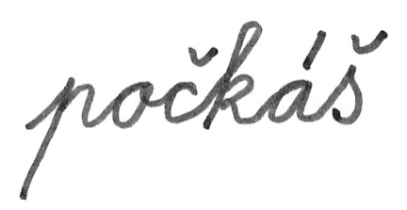
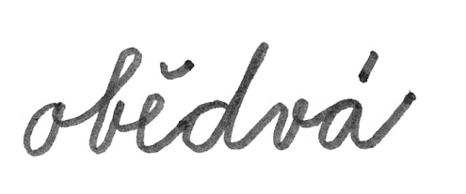
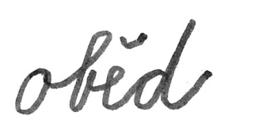
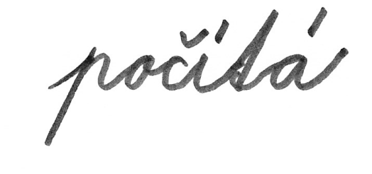
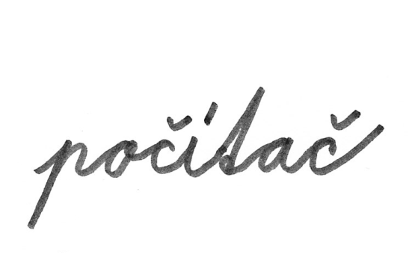
POČÍTÁ
počítač
POČÍTAČ
obědvá
OBĚDVÁ
oběd
OBĚD
počkáš
POČKÁŠ
počítá
Pracovní list č. 2 - vybarvi stejná slova stejnou barvou

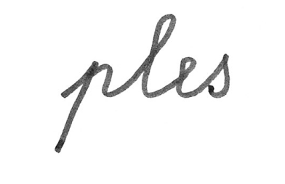
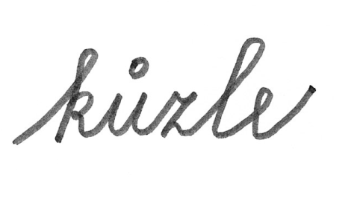
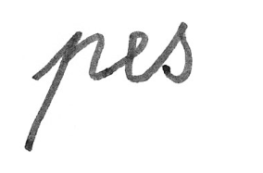
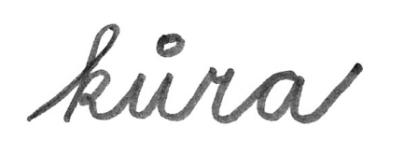
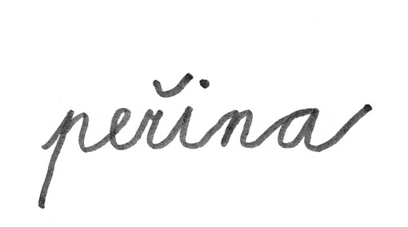
kůra

peřina
PLES
kůzle
pes
KŮRA

PEŘINA
PES
ples
KŮZLE

